# 第三章 相互作用

交互作用是我们从现代自然科学的观点考察整个运动着的物质时首先遇到的东西。

自然科学证实了……交互作用是事物的真正的终极原因。

——恩格斯[1]

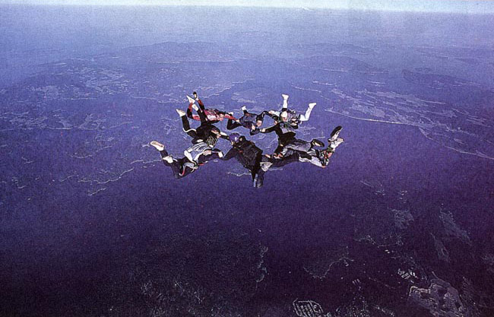

自然界的物体不是孤立存在的，它们之间具有多种多样的相互作用。正是由于这些相互作用，物体在形状、运动状态以及其他肉眼不能察觉的许多方面发生变化。在物理学中，物体间的这些相互作用抽象为一个概念：力。

自然界中最基本的相互作用是引力相互作用、电磁相互作用、强相互作用和弱相互作用。常见的重力是万有引力在地球表面附近的表现，常见的弹力、摩擦力是由电磁力引起的。

本章研究这几种常见力的特点和规律。

# 1 重力 基本相互作用



**图3.1-1 运动员用力踢球使球的运动状态发生改变**

## **力和力的图示**

运动员踢球，球由静止变为运动（图3.1-1）；守门员接住球，球由运动变为静止；运动员用头顶球，球的方向改变了。这几种情况下，我们都说，球的运动状态改变了。一句话，只要一个物体的速度变化了，不管是速度的大小还是速度的方向改变了，都说这个物体的运动状态发生了变化。

用手压锯条，锯条变弯；用手拉橡皮条，橡皮条变长。我们说它们发生了形变。

什么原因使物体的运动状态发生变化、使物体产生形变呢？这是其他物体与这个物体相互作用的结果。在物理学中，人们把物体与物体之间的相互作用称做**力（force）**。

初中时我们已经知道，力的大小可以用弹簧测力计测量。在国际单位制中，力的单位是**牛顿（newton）**，简称**牛**，符号是**N**。

力是矢量，它不但有大小，而且有方向。力的方向不同，它的作用效果也不一样。作用在运动物体上的力，如果方向与运动方向相同，将加快物体的运动；如果方向与运动方向相反，将阻碍物体的运动。可见，要把一个力完全表达出来，除了力的大小外，还要指明力的方向。

可以用带箭头的线段表示力。线段是按一定比例（标度）画出的，它的长短表示力的大小，它的指向表示力的方向，箭尾（或箭头）表示力的作用点，线段所在的直线叫做力的作用线。这种表示力的方法，叫做**力的图示**（图3.1-2）。有时只需画出力的示意图，即只画出力的作用点和方向，表示物体在这个方向上受到了力。

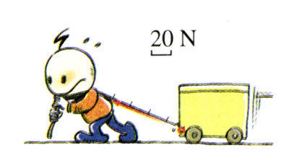

**图3.1-2 有向线段的长度表示作用在小车上的力为80N，箭头的方向表示小车受力的方向。**

到现在为止，我们学过的哪些物理量是矢量？

## **重力**

自然界的各种物体之间存在着多种相互作用。例如，空中的物体落向地面，是因为地球与物体之间存在着相互吸引的作用。尽管地球不停地自转，但海水不会洒向太空，也是因为地球与海水之间存在着相互吸引的作用。

地面附近一切物体都受到地球的吸引，由于地球的吸引而使物体受到的力叫做**重力**[2]**（gravity）**。初中时我们就已知道，物体受到的重力*G*与物体质量*m*的关系是

*G*＝*mg*

其中*g*就是前面学过的自由落体加速度。

重力不但有大小，而且有方向。平时所说的“竖直向下的方向”，指的就是重力的方向。

一个物体的各部分都受到重力的作用，从效果上看，我们可以认为各部分受到的重力作用集中于一点，这一点叫做物体的**重心（center of gravity）**。

质量均匀分布的物体，常称均匀物体，重心的位置只跟物体的形状有关。形状规则的均匀物体，它的重心比较容易确定。例如，均匀细直棒的重心在棒的中点，均匀球体的重心在球心，均匀圆柱的重心在轴线的中点（图3.1-3）。

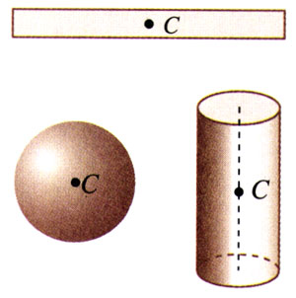

**图3.1-3 均匀物体重心的位置**

质量分布不均匀的物体，重心的位置除了跟物体的形状有关外，还跟物体内质量的分布有关。载重汽车的重心随着装货多少和装载位置而变化（图3.1-4）。起重机和提升物整体的重心，随着提升物的重量和高度而变化。

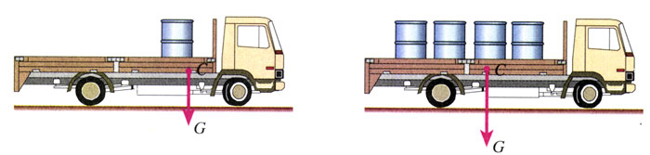

**图3.1-4 不均匀物体重心的位置**

### 做一做

**确定薄板的重心**

薄板重心的位置可以通过两次悬挂来确定。

先在A点把物体悬挂起来，通过A点画一条竖直线AB，然后再选另一处D点把物体悬挂起来，同样通过D点画一条竖直线DE，AB和DE的交点C，就是薄板的重心（图3.1-5）。

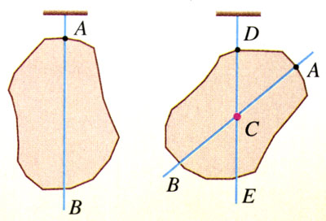

**图3.1-5 确定薄板的重心**

请你证明用这种办法确定重心的合理性。

## 四种基本相互作用

从17世纪下半叶起，人们发现，相互吸引的作用存在于一切物体之间，直到宇宙的深处，只是相互作用的强度随距离增大而减弱。在物理学中，我们称它为**万有引力（gravitation）。**正是万有引力把行星和恒星聚在一起，组成太阳系、银河系和其他星系。

**图3.1-6 万有引力使众多恒星聚在一起形成星团**

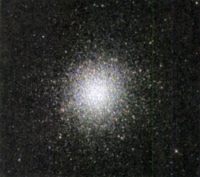

引力是自然界的一种基本相互作用，地面物体所受的重力只是引力在地球表面附近的一种表现。

电荷之间同样存在相互作用：同种电荷互相排斥，异种电荷互相吸引。类似地，两个磁体之间也存在相互作用：同名磁极互相排斥，异名磁极互相吸引。19世纪后，人们逐渐认识到，电荷间的相互作用、磁体间的相互作用，本质上是同一种相互作用的不同表现，这种相互作用称为**电磁相互作用（electromagnetic interaction）**或**电磁力**。它也是自然界的一种基本相互作用。

**思考与讨论**

质子带正电，但质子（与中子一起）却能聚在一起构成原子核。根据你的推测，原因可能是什么？

20世纪，物理学家发现原子核是由若干带正电荷的质子和不带电的中子组成的，而带正电的质子之间存在斥力，这种斥力比它们之间的万有引力大得多，似乎质子与质子团聚在一起是不可能的。于是他们认识到，一定有一种未知的强大的相互作用存在，使得原子核紧密地保持在一起。这种作用称做**强相互作用（strong interaction）**。与万有引力和电磁力不同，距离增大时，强相互作用急剧减小，它的作用范围只有约10-15 m，即原子核的大小，超过这个界限，这种相互作用实际上已经不存在了。

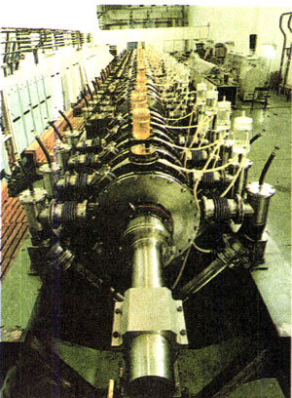

**图3.1-7 加速器。原子核内核子间的相互作用很强，需要强大的加速器加速其他粒子，并作为“炮弹”将原子核撞开。**

19世纪末、20世纪初，物理学家发现，有些原子核能够自发地放出射线，这种现象称为放射现象。后来发现，在放射现象中起作用的还有另一种基本相互作用，称为**弱相互作用（weak interaction）**。弱相互作用的作用范围也很小，与强相互作用相同，但强度只有强相互作用的10-6倍。

四种基本相互作用的特点已被科学所认识，但是没有人确切知道为什么会是这样的四种。许多物理学家认为它们可能是某种相互作用在不同条件下的不同表现，就像电和磁是电磁相互作用的不同表现形式一样。为此，人们做了很多研究工作，但至今没有公认的结论。可能这正如牛顿所说，“真理的大海”依然在我们面前，但却尚未发现。

问题与练习

1．举出具体的实例来说明：（1）力能够改变物体的运动状态或使物体产生形变；（2）每一个力，都有一个施力物体和一个受力物体。

2．画出下面几个物体所受重力的图示。

（1）放在水平桌面上的质量*m*＝0.05 kg的墨水瓶。

（2）竖直向上飞行的质量*m*＝2×103 kg的火箭。

（3）沿着滑梯下滑的质量m＝20 kg的小孩。

（4）抛出后在空中飞行的质量m＝4 kg的铅球。

3．几何学中把三角形三条中线的交点叫做重心。物理学中也有重心的概念。均匀的 三角形薄板的重心是不是与几何学上的重心位于同一点上？请你通过以下实验做出判断：首先作图把均匀等厚三角形纸板的三条中线的交点C找出来，然后用细线悬吊三角形纸板的任意位置，看悬线的延长线是否通过C点。

1. 恩格斯（Friedrich Engels，1820—1895），马克思主义创始人之一。恩格斯曾致力于研究自然科学中的哲学问题，对当时自然科学最重要的成就做了辩证唯物主义的概括，逝世后这些札记被辑录成《自然辩证法》一书。引文摘自《自然辩证法》，人民出版社1984年10月第1版95页。
2. 受地球自转的微小影响，物体所受的重力与地球对它的引力稍有不同，而且同一物体在地球上不同纬度的地方所受的重力也稍有不同。